Tehniskā specifikācija/Tehniskais piedāvājums

Koka dekoratīvās instalācijas “Egļu formas” izgatavošana un uzstādīšana Ropažu novadā
Iepirkuma priekšmets ir koka dekoratīvo instalāciju “Egļu formas” izgatavošana, piegāde un uzstādīšana Ropažu novada publiskajā ārtelpā, saskaņā ar pasūtītāja norādītajiem izmēriem, materiāliem un izvietošanas vietām.
- Izmēri un daudzums
Izmērs (augstums) | Daudzums (gab.)
2,80 m | 17
2,40 m | 16
2,00 m | 14
Kopā: | 47
- Materiāli un konstrukcija
- Egļu formas daļas: kalibrēts, ēvelēts dēlis 20 × 48 mm (egles koksne, bez redzamiem defektiem).
- Pamatnes konstrukcija: ēvelēta brusa 45 × 95 mm (egle).
- Centrālais balsts: cinkota metāla caurule (diametrs 30–40 mm, sieniņas biezums ne mazāks par 2 mm).
- Virsmas apstrāde: lineļļa, kas paredzēta lietošanai ārējā vidē, nodrošinot mitruma un UV aizsardzību.
- Savienojumi: nerūsējošā tērauda vai cinkotas skrūves.
- Izgatavošanas prasības

  - Visi koka elementi jāapstrādā ar smilšpapīru, nodrošinot gludu virsmu bez šķembām.
  - Koka detaļas pirms montāžas jāapstrādā ar lineļļu 2 kārtās.
  - Montāža jāveic iekštelpās, nodrošinot precīzu līmeņu saskaņojumu un konstrukcijas stabilitāti.
  - Pēc montāžas jāveic galīgā kvalitātes pārbaude (stingrība, vizuālais izskats, virsmas apdare).
  - Koka egles konstrukcija sastāv no vairākām horizontālām koka līstēm (20x48 mm), kas virknētas ap centrālo metāla balstu. Katrs līstes elements ir urbts centrā, lai tas brīvi varētu rotēt ap centrālo asi. Pamatne tiek izveidota no 45x95 mm brusām krusteniskā veidā, nodrošinot stabilu balstu pret sānu kustībām un vēja slodzi.
Līstes ir nostiprinātas ar metāla starplikām, kas ļauj katru līsti manuāli pagriezt ap savu asi. Tā rezultātā egle var mainīt formu no slēgta spirālveida konusa līdz plašāk izvērstam, zarainam izskatam.
Formas maiņa tiek panākta, rotējot katru līsti neatkarīgi, veidojot dažādus vizuālus rakstus un telpiskus risinājumus.
Centrālais balsts tiek iestrādāts pamatnē ar mehānisku savienojumu vai metāla flanču stiprinājumu, nodrošinot vienkāršu montāžu un demontāžu.

- Uzstādīšana un izvietojums.

Uzstādīšanas vietas Ropažu novadā | Izmērs (augstums metros) |  |  | Kopā
Uzstādīšanas vietas Ropažu novadā | 2,80 m | 2,40 m | 2,00 m | Kopā
Garkalnes pagasts | 7 | 7 | 5 | 19
Vangaži | 2 | 1 | 1 | 4
Stopiņu pagasts | 6 | 6 | 6 | 18
Ropažu pagasts | 2 | 2 | 2 | 6
Kopā | 17 | 16 | 14 | 47
Uzstādīšana jāveic uz sagatavotas, līdzenas zālāja vai bruģa virsmas, nodrošinot konstrukcijas stabilitāti un drošību.

  - Atbildīgās personas saziņai pēc administratīvas teritorijas:
Par precīzu koka dekoratīvās instalācijas “Egļu forma” piegādes adresi ir jāvienojas ar Atbildīgajām personām pēc administratīvas teritorijas – Ropažu novada Pārvalžu vadītājiem.
Administratīvās teritorijas vienība | Pārvaldes vadītājs | e-pasts, Tālrunis
Stopiņu pagasta pārvalde | Aldis Grunde | Aldis.grunde@ropazi.lv  T. 29473102
Ropažu pagasta pārvalde | Zigurds Blaus | Zigurds.blaus@ropazi.lv  T. 29272565
Garkalnes pagasta pārvalde | Kārlis Kupčs | karlis.kupcs@ropazi.lv,  T. +371 22034493
Vangažu pilsētas pārvalde | Māris Onskulis | maris.onskulis@ropazi.lv  T. +371 28608445,
- Kvalitātes un drošības prasības
- Izmantotajiem materiāliem jāatbilst Latvijas un ES normatīvajiem aktiem par koka izstrādājumiem āra vidē.
- Visi konstrukcijas elementi jābūt izturīgiem pret mitrumu, UV starojumu un temperatūras svārstībām.
- Konstrukcijai jābūt drošai publiskai videi – bez asām šķautnēm, izvirzījumiem un kustīgām daļām.
- Instalācijas stabilitāte jānodrošina arī spēcīga vēja un vibrāciju gadījumā.

- Piegādes un izpildes nosacījumi
- Izgatavošanas termiņš: līdz 27.11.2025.gadam pēc līguma noslēgšanas.
- Piegādes vieta: saskaņā ar 4. punktā norādīto sadalījumu.
- Uzstādīšana: jāveic vienas darba dienas laikā katrā objektā līdz 28.11.2025 instalācijām jābūt uzstādītām
- Garantija: ne mazāk kā 24 mēneši no nodošanas dienas.

Tehniskais piedāvājums
Prasības | Pretendenta piedāvājums, apraksts, ražotājs, modelis u.c. informācija atbilstoši prasībām
Egļu formas daļas: kalibrēts, ēvelēts dēlis 20 × 48 mm (egles koksne, bez redzamiem defektiem).
Pamatnes konstrukcija: ēvelēta brusa 45 × 95 mm (egle).
Centrālais balsts: cinkota metāla caurule (diametrs 30–40 mm, sieniņas biezums ne mazāks par 2 mm).
Virsmas apstrāde: lineļļa, kas paredzēta lietošanai ārējā vidē, nodrošinot mitruma un UV aizsardzību.
Savienojumi: nerūsējošā tērauda vai cinkotas skrūves.
Garantija: ne mazāk kā 24 mēneši no nodošanas dienas.
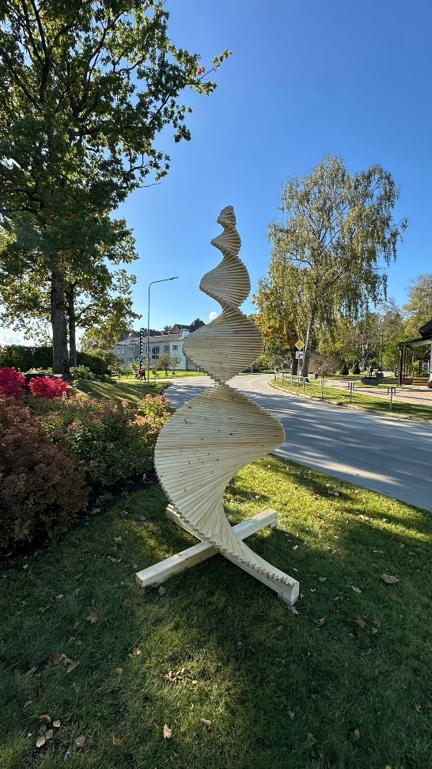
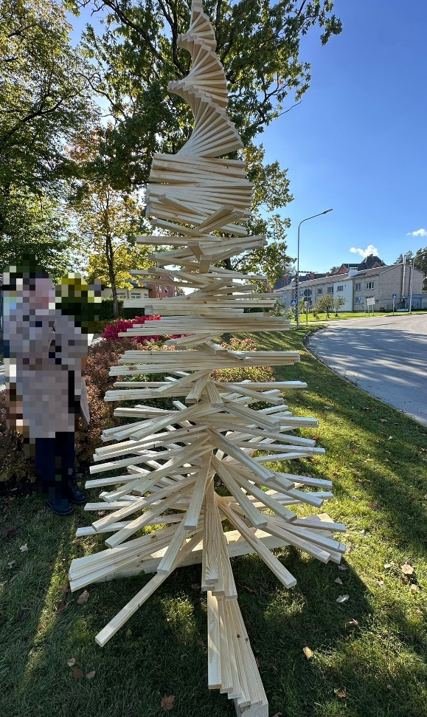
Attēlam ir ilustratīva nozīme Attēlam ir ilustratīva nozīme

